dds信号发生器 ： 1、频率可调 2、幅度可调

要求 ： （1）两个按键做频率加和减，两个按键做幅度加和减，一个按键做波形 切换

- 波形频率初始频率为100hz，每次加减步进为100hz，频率变化范围100——99900

- 幅度设置1-5倍，初始值即为1

- 记忆功能，每一种波形，都有自己的频率和幅度，假设，当前是正弦波，我们将频率幅度已经调整结束，当切换时，新波形不能为上一波形调整好的频率幅度，并且切换回正弦波时，频率和幅度应为之前调节好的数值。

顶层端口：
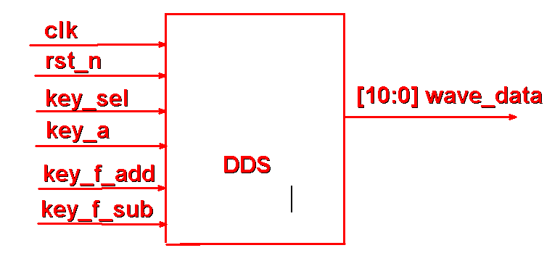
内部结构：
